**BỘ GIÁO DỤC VÀ ĐÀO TẠO**

**TRƯỜNG ĐẠI HỌC NGUYỄN TẤT THÀNH**

**KHOA** **CÔNG NGHỆ THÔNG TIN**



**TIỂU LUẬN**

**PHÂN TÍCH BÁO CÁO TÌNH HÌNH TÀI CHÍNH**

**DOANH NGHIỆP TPT CORP**

**Giảng viên hướng dẫn: ThS. VƯƠNG XUÂN CHÍ**

**Sinh viên thực hiện: NGUYỄN LÊ HÙNG THẮNG**

**MSSV: 2200005517**

**LỚP: 22DTH4C**

**Chuyên ngành: KHOA HỌC DỮ LIỆU**

**Khóa: 2022**

**BỘ GIÁO DỤC VÀ ĐÀO TẠO**

**TRƯỜNG ĐẠI HỌC NGUYỄN TẤT THÀNH**

**KHOA** **CÔNG NGHỆ THÔNG TIN**



**TIỂU LUẬN**

**PHÂN TÍCH BÁO CÁO TÌNH HÌNH TÀI CHÍNH**

**DOANH NGHIỆP TPT CORP**

**Giảng viên hướng dẫn: ThS. VƯƠNG XUÂN CHÍ**

**Sinh viên thực hiện: NGUYỄN LÊ HÙNG THẮNG**

**MSSV: 2200005517**

**LỚP: 22DTH4C**

**Chuyên ngành: KHOA HỌC DỮ LIỆU**

**Khóa: 2022**

# LỜI CẢM ƠN

Em xin gửi lòng biết ơn sâu sắc đến những tâm huyết và tri thức mà thầy cô Công nghệ thông tin trường Đại học Nguyễn Tất Thành đã giảng dạy, hướng dẫn, trang bị các kiến thức cho em trong năm học vừa qua, từ các kiến thức cơ bản đến các vấn đề chuyên sâu. Đặc biệt em xin gửi lời cảm ơn tới ThS.Vương Xuân Chí– người đã tận tình hướng dẫn, hỗ trợ về chuyên môn và theo dõi sát sao chúng em trong quá trình nghiên cứu. Thầy cũng cung cấp một số tài liệu liên quan đến báo cáo đồ án mà em đang nghiên cứu và ân cần nhắc nhở em đến tiến độ thực hiện bài báo cáo này.

Em xin gửi lời cám ơn đến những người bạn bằng nhiều hình thức khác nhau đã giúp đỡ chúng em trong quá trình học tập tại trường cũng như trong thời gian hoàn thành đồ án.

TP. Hồ Chí Minh, ngày 08 tháng 05 năm 2025

Sinh viên

Nguyễn Lê Hùng Thắng

# LỜI GIỚI THIỆU

Trong bối cảnh nền kinh tế ngày càng phát triển và cạnh tranh khốc liệt, việc phân tích và hiểu rõ tình hình tài chính của một doanh nghiệp là điều hết sức cần thiết. Báo cáo tài chính, đặc biệt là báo cáo tình hình tài chính, không chỉ là công cụ phản ánh thực trạng tài sản, nợ phải trả và vốn chủ sở hữu, mà còn là cơ sở quan trọng để nhà quản trị, nhà đầu tư và các bên liên quan đưa ra quyết định đúng đắn.

Nhận thức được tầm quan trọng đó, em đã lựa chọn đề tài "Phân tích báo cáo tình hình tài chính của doanh nghiệp" để thực hiện tiểu luận này. Qua việc tìm hiểu, phân tích các chỉ tiêu tài chính trọng yếu và đánh giá khả năng hoạt động của doanh nghiệp dựa trên báo cáo tài chính, bài tiểu luận nhằm làm rõ vai trò của báo cáo tình hình tài chính trong quản lý và điều hành hoạt động doanh nghiệp.

Tiểu luận được xây dựng dựa trên cơ sở lý thuyết kết hợp với việc phân tích số liệu thực tế, với mong muốn đem lại cái nhìn tổng quan và sâu sắc hơn về nội dung báo cáo tình hình tài chính.

|  |  |
| --- | --- |
| TRƯỜNG ĐẠI HỌC NGUYỄN TẤT THÀNH  **TRUNG TÂM KHẢO THÍ** | **KỲ THI KẾT THÚC HỌC PHẦN**  **HỌC KỲ II NĂM HỌC 2024 – 2025** |

**PHIẾU CHẤM THI TIỂU LUẬN/ĐỒ ÁN**

BM-ChT-11

Môn thi: Chuyên đề chuyên sâu Khoa học dữ liệu 2 Lớp học phần: 22DTH4C

Nhóm sinh viên thực hiện : 3

1. Nguyễn Lê Hùng Thắng Tham gia đóng góp: 100%

2. Đặng Bảo Thọ Tham gia đóng góp: 100%

3. Nguyễn Ngô Thiên Phúc Tham gia đóng góp: 100%

Ngày thi: 08/05/2025 Phòng thi: L.504

Đề tài tiểu luận của sinh viên: Phân tích báo cáo tình hình tài chính của doanh nghiệp TPT corp.

Phần đánh giá của giảng viên (căn cứ trên thang rubrics của môn học):

|  |  |  |  |
| --- | --- | --- | --- |
| **Tiêu chí**  **(theo CĐR HP)** | **Đánh giá của GV** | **Điểm tối đa** | **Điểm đạt được** |
| Cấu trúc của báo cáo |  |  |  |
| Nội dung |  |  |  |
| * Các nội dung thành phần |  |  |  |
| * Lập luận |  |  |  |
| * Kết luận |  |  |  |
| Trình bày |  |  |  |
| **TỔNG ĐIỂM** |  |  |  |

|  |  |
| --- | --- |
|  | **Giảng viên chấm thi**  *(ký, ghi rõ họ tên)*  *Vương Xuân Chí* |

**MỤC LỤC**

LỜI CẢM ƠN 1

LỜI GIỚI THIỆU 2

DANH MỤC HÌNH 6

CHƯƠNG 1: TỔNG QUAN ĐỀ TÀI 7

1.1 Bối cảnh và lý do chọn đề tài 7

1.2 Vấn đề cần giải quyết 7

1.3 Mục tiêu nghiên cứu 7

1.4 Phạm vi nghiên cứu 8

1.5 Phương pháp tiếp cận 8

CHƯƠNG 2: CƠ SỞ LÝ THUYẾT 9

2.1.1. Tông quan về Power BI 9

2.1.2. Giới thiệu power bi 9

2.1.3. Thành phần chính Power BI 10

2.2.1. Cấu trúc của Power BI 10

2.3.1. Giao diện Power BI 11

2.4.1. Các vai trò sử dụng Power Bi và mô hình sử dụng 11

2.5.1. Lợi ích của Power Bi 12

2.5.2. Power BI – nền tảng “ All in One” 13

2.5.3. Power BI – trong thế giới kỹ thuật số 13

2.5.4. Power Bi – hỗ trợ hợp tác tổ chức doanh nghiệp 13

CHƯƠNG 3: THỰC TRẠNG TÀI CHÍNH DOANH NGHIỆP 14

3.1 Giới thiệu về doanh nghiệp 14

3.2 Phân tích báo cáo tình hình tài chính qua các năm 14

3.2.1. Dashboard total ( hằng năm ) 14

3.2.2. Dashboard balance sheet ( hằng năm ) 16

3.2.3. Dashboard income statement ( hằng năm ) 18

3.2.4. Dashboard cash flow ( hằng năm ) 20

3.2.5. Dashboard total ( theo quý ) 23

3.2.6. Dashboard balance sheet ( theo quý ) 24

3.2.7. Dashboard income statement ( theo quý ) 26

3.2.8. Dashboard cash flow ( theo quý ) 27

CHƯƠNG 4: ĐỊNH HƯỚNG PHÁT TRIỂN 30

TÀI LIỆU THAM KHẢO 31

# DANH MỤC HÌNH

Hinh 3.2.1. Dashboard total ( hằng năm ) ............................................................... 14

Hình 3.2.2. Dashboard balance sheet ( hằng năm ) 17

Hình 3.2.3. Dashboard income statement ( hằng năm ) 19

Hình 3.2.4. Dashboard cash flow ( hằng năm ) 21

Hình 3.2.5. Dashboard total ( theo quý ) 23

Hình 3.2.6. Dashboard balance sheet ( theo quý ) 25

Hình 3.2.7. Dashboard income statement ( theo quý ) 26

Hình 3.2.8. Dashboard cash flow ( theo quý ) 28

# TỔNG QUAN ĐỀ TÀI

## 1.1 Bối cảnh và lý do chọn đề tài

Trong bối cảnh nền kinh tế ngày càng hội nhập và cạnh tranh gay gắt, việc nắm bắt chính xác và kịp thời tình hình tài chính đóng vai trò then chốt trong công tác quản trị doanh nghiệp. Báo cáo tài chính không chỉ là công cụ pháp lý bắt buộc, mà còn là cơ sở để nhà quản trị đánh giá hiệu quả kinh doanh, ra quyết định đầu tư, huy động vốn, và định hướng chiến lược phát triển bền vững.

Đặc biệt, báo cáo tình hình tài chính là một trong bốn báo cáo tài chính cơ bản, phản ánh chân thực nhất về “sức khỏe” tài chính của doanh nghiệp tại một thời điểm. Qua đó, người đọc có thể nhìn nhận được khả năng thanh toán, mức độ an toàn tài chính, và hiệu quả sử dụng vốn.

Xuất phát từ tầm quan trọng đó, cùng với mong muốn vận dụng kiến thức đã học vào thực tiễn, em chọn đề tài: “Phân tích báo cáo tình hình tài chính của doanh nghiệp TPT corp” để thực hiện tiểu luận này.

## Vấn đề cần giải quyết

Báo cáo tình hình tài chính thể hiện điều gì về khả năng tài chính của doanh nghiệp.

Các chỉ tiêu tài chính chính nào cần được phân tích để đánh giá hiệu quả hoạt động.

Qua phân tích, doanh nghiệp đang đối mặt với những rủi ro hoặc điểm mạnh/yếu nào trong quản lý tài chính.

## 1.3 Mục tiêu nghiên cứu

Làm rõ nội dung, vai trò và cấu trúc của báo cáo tình hình tài chính.

Phân tích các chỉ tiêu tài chính chính trên báo cáo tình hình tài chính của doanh nghiệp TPT corp.

Đánh giá tình hình tài chính của doanh nghiệp trong kỳ báo cáo.

Đề xuất một số kiến nghị cải thiện nếu cần thiết.

## 1.4 Phạm vi nghiên cứu

Không gian: Tập trung vào một doanh nghiệp cụ thể TPT corp.

Thời gian: Phân tích trong kỳ tài chính.

Nội dung: Giới hạn ở việc phân tích báo cáo tình hình tài chính, không đi sâu vào báo cáo kết quả kinh doanh hay lưu chuyển tiền .

## 1.5 Phương pháp tiếp cận

Phương pháp thu thập số liệu: Sử dụng dữ liệu từ báo cáo tài chính đã công bố.

Phương pháp phân tích: Áp dụng các phương pháp phân tích tài chính như phân tích tỷ số tài chính (tỷ lệ thanh toán, tỷ lệ nợ, tỷ lệ hiệu quả), so sánh theo thời gian và chuẩn ngành.

Phương pháp tổng hợp: Hệ thống hóa lý thuyết và tổng hợp kết quả phân tích để đưa ra đánh giá và kiến nghị.

# CƠ SỞ LÝ THUYẾT

## Tông quan về Power BI

Power BI là một bộ công cụ “phân tích kinh doanh” để phân tích dữ liệu và chia sẻ thông tin chi tiết của Microsoft. Kết nối để dễ dàng truy cập vào dữ liệu trên dashboard (bảng điều khiển), Reports (báo cáo và Datasets) tập dữ liệu trong Power BI.  
 Công cụ BI (Business Intelligence) tự phục vụ(self-service) phân tích dữ liệu cho nhân viên, được sử dụng bởi các nhà phân tích dữ liệu và các chuyên gia phân tích thông tin kinh doanh.  
 Power BI được sử dụng bởi cả đại diện bộ phận và ban quản lý, với các báo cáo và dự báo được tạo ra để hỗ trợ các đại diện tiếp thị và bán hàng, đồng thời cung cấp dữ liệu cho việc quản lý về cách bộ phận hoặc cá nhân.

## Giới thiệu power bi

Trước sự bùng nổ của dữ liệu (data) trong vài năm qua, các tổ chức ngày càng có nhu cầu phân tích dữ liệu từ nhiều khía cạnh khác nhau cũng như lấy được thông tin hữu ích (insights) từ những dữ liệu tưởng chừng rời rạc trong thời gian ngắn nhất có thể.

Nhà phân tích kinh doanh (Business Analysts) thường xem được những cách phân tích và những xu hướng mới để đưa ra quyết định chính xác hơn nên trực quan hóa các dữ liệu cực kỳ quan trọng.

Power BI là một công cụ phân tích giúp hình ảnh hóa, trực quan hóa bằng cách kết nối các nguồn dữ liệu rời rạc và phân tích thông qua các báo cáo và bảng điều khiển (dashboard).

Tích hợp của các dịch vụ phần mềm, ứng dụng và bộ kết nối khác nhau nhằm chuyển các nguồn dữ liệu rời rạc thành những thông tin hữu ích.

Công cụ BI thông minh nhất được thiết kế cho người dùng tự điều chỉnh mà Microsoft cho rời đời từ năm 2015.

Được nhiều người lựa chọn khi xét đến khía cạnh khả năng lưu trữ dữ liệu.

Có thể nhìn vào dữ liệu từ nhiều góc độ khác nhau và các báo cáo, bảng điều khiển có thể dễ dàng được tạo ra bởi bất kỳ ai trong tổ chức mà không cần có sự hỗ trợ từ đội ngũ IT và quản trị viên.

## Thành phần chính Power BI

Các ứng dụng chính Power BI bao gồm:

1. Một ứng dụng trên Windows gọi là Power BI Desktop  
2. Một ứng dụng trực tuyến được gọi là Power BI service  
3. Ứng dụng Power BI trên thiết bị di động như: điện thoại, Ipad, … cho hệ điều hành Windows, iOS và Android.

Được bao gồm trong Power BI là một số thành phần giúp người dùng tạo và chia sẻ báo cáo dữ liệu.

Power Query: một công cụ chuyển đổi và tổ hợp dữ liệu.

Power Pivot: một công cụ lập mô hình dữ liệu dạng bảng bộ nhớ.  
Power View: một công cụ trực quan hóa dữ liệu.  
Power Map: công cụ trực quan hóa dữ liệu không gian hình học 3D.  
Power Q&A: công cụ trả lời các câu hỏi.

## 2.2.1. Cấu trúc của Power BI

Data Sources:kết nối dữ liệu từ nhiều nguồn khác nhau: file, database, dịch vụ online.  
 Power BI Gateway: lấy dữ liệu thực liên tục và đảm bảo bằng Azure Service Bus.  
 Power BI Desktop: ứng dụng miễn phí Mobile Reports Publisher: Với SQL Server Mobile Report Publisher, 🡪tạo các báo cáo Dashboard trên các thiết bị di động dễ dàng và nhanh chóng.  
 Power BI Publisher for Excel:phân tích trong Excel bởi công cụ Power Query, Power Pivot và Power View  
 Power BI Mobile Apps: thường sử dụng các thiết bị di động để truy cập và xem các  
báo cáo Dashboard trên iPad, iPhone và Windows tablets. 🡪tiện ích cho người dung.  
 Power BI Service : ứng dụng đám mây, đăng tải báo cáo Power BI và trực quan hóa dữ liệu.  
 Power BI dashboards:Power BI service 🡪 tạo và thiết kế dashboard tùy chỉnh dữ liệu thực.

## 2.3.1. Giao diện Power BI

Giao diện của Power BI có 3 phần chính gồm: Report, Data, Relationship.

Report view: Màn hình Report View sẽ là nơi ta làm việc chính cho quá trình xây dựng báo cáo, trong đó gồm:

Màn hình hiển thị của báo cáo chứa các biểu đồ, con số,...

Filter để tạo ra các bộ lọc.

Visualization chứa các biểu đồ, đồ thị. Việc tạo đồ thị trong PowerBI đã được đơn giản hoá đi bằng việc nhấn vào Icon tạo đồ thị rồi sử dụng các trường dữ liệu trong phần Fill để kéo thả vào phần tuỳ biến Visualization.

Data View:  
 Trong chế độ hiển thị này chỉ thấy hai phần hiển thị chính là khu vực chứa các trường dữ liệu, các bảng dữ liệu và phần trường dữ liệu.  
 Với phần này có thể thu hẹp hoặc mở rộng để xem chi tiết các trường trong 1 bảng hoặc chỉ xem các bảng đơn thuần.

Model View:  
 Model View cũng có những bảng nhưng lại hiển thị theo hình thức khác.  
 Các trường dữ liệu được nối với nhau bởi các đường kết nối hay còn được gọi là Relationship

## 2.4.1. Các vai trò sử dụng Power Bi và mô hình sử dụng

Sử dụng Power BI có thể phụ thuộc vào vai trò của chúng ta trong một dự án hoặc trong một nhóm.  
 Những người khác, trong các vai trò khác, có thể sử dụng Power BI theo cách khác.  
 Có thể dựa trên tính năng hoặc dịch vụ của Power BI để biến chúng trở thành công cụ tốt nhất cho tình huống nghiệp vụ của mình.

1. Power BI Desktop for designers.  
 2. Power BI for consumers.  
 3. Power BI for administrators.  
 4. Power BI for developers.

## 2.5.1. Lợi ích của Power Bi

Theo đánh giá cập nhật trong 2019, Forrester (công ty nghiên cứu thị trường của Mỹ) cung cấp lời khuyên về tác động tiềm tàng và tiềm ẩn của công nghệ tới khách hàng và công chúng - đã công nhận Microsoft dẫn đầu nền tảng BI trong doanh nghiệp.

Những điểm mạnh rõ nét so với thị trường các nền tảng BI như sau:  
 Khả năng mở rộng: máy học (machine learning) & ngôn ngữ truy vấn tự nhiên (Nature language)  
 Dễ dàng mở rộng nền tảng và khả năng tùy biến cao.  
 Các tính năng cần thiết & mạnh mẽ để làm việc với dữ liệu lớn (big data).  
 Hệ sinh thái và bộ công cụ tích hợp dữ liệu.  
 Tùy chọn triển khai linh hoạt: tại doanh nghiệp, điện toán đám mây, và di động.

Cập nhật dữ liệu lên bảng điều khiển theo thời gian thực.  
 Có những bảng điều khiển được dựng sẵn đối với những giải pháp phổ biến.  
 Đảm bảo sự liên kết với tất cả các nguồn dữ liệu, bảng điều khiển, báo cáo…  
 Tính năng đưa ra thông tin hữu ích nhanh chóng giúp việc khám phá dữ liệu theo cách thông minh hơn thông qua việc sử dụng các câu lệnh với ngôn ngữ tự nhiên.  
 Dễ dàng kết nối với các sản phẩm phổ biến của Microsoft.

Nhanh chóng triển khai, mô hình hóa linh hoạt, an toàn và tích hợp với hệ thống IT của doanh nghiệp.  
 Tích hợp với ngôn ngữ “máy học – machine learning” để nâng cấp mọi chức năng như khả năng dự đoán, xếp nhóm, liên kết và quyết định.  
DAX (những thuật toán để phân tích dữ liệu) có thể được sử dụng ở những công cụ hình ảnh hóa và BI khác nhau. Nó rất giống với các công thức trong Excel, vì vậy rất dễ sử dụng.

## 2.5.2. Power BI – nền tảng “ All in One”

Quản lý và phân tích dữ liệu hiệu quả mà cực kì đơn giản với đầy đủ các biểu đồ thông minh và đa dạng, kéo thả các trường dữ liệu vào biểu đồ.  
 Trình kết nối dữ liệu trực tuyến, liên tục và có thể lên lịch biểu.  
 Đa dạng đầu vào dữ liệu Excel, Google Sheet, SQL, mySQL, XML.v.v..

## 2.5.3. Power BI – trong thế giới kỹ thuật số

Làn sóng chuyển đổi kỹ thuật số bắt đầu được sử dụng rộng rãi thì các dịch vụ kinh doanh thông minh đã thu hút được rất nhiều sự chú ý từ các doanh nghiệp lớn, nhỏ.  
 Power BI, Oracle Analytics, Tableau,... cùng một số công cụ khác để có thể tận dụng được các dữ liệu.  
 Power BI vẫn khẳng định được giá trị của mình nhờ vào những trải nghiệm dữ liệu tuyệt vời cùng độ tin cậy mà nó mang lại.  
 Giải pháp đa dạng: phân tích, báo cáo và trực quan hóa dữ liệu 🡪Power BI đã được nâng cao và có sức ảnh hưởng lớn khi đã thay đổi hoàn toàn bối cảnh kinh doanh trong thế giới kỹ thuật số.

## 2.5.4. Power Bi – hỗ trợ hợp tác tổ chức doanh nghiệp

Cung cấp cho doanh nghiệp lợi thế cạnh tranh để có thể cộng tác, quản lý và phân phối các tập/báo cáo giữa các nhân viên, phòng ban một cách dễ dàng.

Power BI cho phép nhiều phòng ban trong cùng một tổ chức có thể làm việc cùng nhau trên cùng một tệp/tài liệu, ở cùng một thời điểm.

# THỰC TRẠNG TÀI CHÍNH DOANH NGHIỆP

## 3.1 Giới thiệu về doanh nghiệp

TPT là một doanh nghiệp mới nổi trong lĩnh vực ô tô và công nghệ, tập trung vào phát triển các dòng xe thông minh với công nghệ tiên tiến. Với sứ mệnh đổi mới và sáng tạo, TPT ứng dụng trí tuệ nhân tạo, IoT và năng lượng xanh nhằm mang đến những giải pháp giao thông hiện đại, thân thiện với môi trường. Dù mới gia nhập thị trường, TPT đã thu hút sự chú ý nhờ các sản phẩm đột phá, hứa hẹn trở thành một nhân tố quan trọng trong ngành công nghiệp ô tô tương lai.

Tầm nhìn: Trở thành doanh nghiệp hàng đầu trong lĩnh vực ô tô thông minh và công nghệ di động, mang đến trải nghiệm di chuyển an toàn, tiện lợi và bền vững.

Sứ mệnh: Nghiên cứu, phát triển và sản xuất các dòng xe thông minh, tích hợp trí tuệ nhân tạo (AI), Internet vạn vật (IoT) và các giải pháp công nghệ tiên tiến nhằm nâng cao trải nghiệm người dùng và giảm tác động tiêu cực đến môi trường.

## 3.2 Phân tích báo cáo tình hình tài chính qua các năm

## 3.2.1. Dashboard total ( hằng năm )

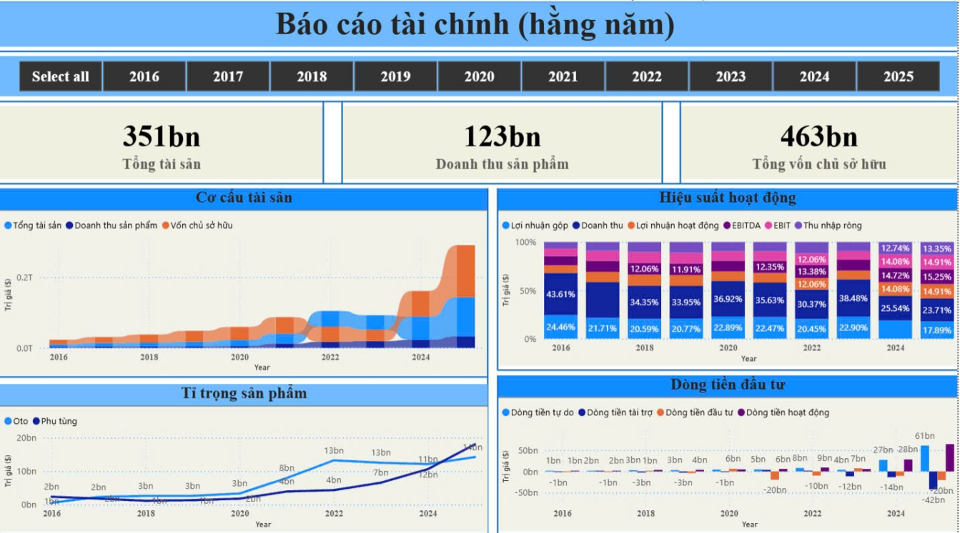Hình 3.2.1. Dashboard total (hằng năm )

a) Tổng quan tài chính:

Tổng tài sản (351bn): Cho thấy quy mô tổng tài sản hiện tại của doanh nghiệp.

Doanh thu sản phẩm (123bn): Tổng doanh thu đến từ sản phẩm.

Tổng vốn chủ sở hữu (463bn): Sở hữu của cổ đông tăng mạnh, cao hơn cả tổng tài sản → cần làm rõ lý do (có thể do lợi nhuận giữ lại, hoặc tái định giá tài sản).

b) Biểu đồ “Cơ cấu tài sản”

Các thành phần:

Màu xanh dương: Tổng tài sản

Màu tím đậm: Doanh thu sản phẩm

Màu cam: Vốn chủ sở hữu

Nhận xét:

Giai đoạn từ 2022–2025, tài sản và vốn chủ sở hữu tăng vọt → có thể do tăng đầu tư hoặc tăng lợi nhuận giữ lại.

Doanh thu sản phẩm tăng dần nhưng không nhanh bằng tài sản/vốn chủ sở hữu → cần xem xét hiệu quả sử dụng tài sản.

c) Biểu đồ “Hiệu suất hoạt động”

Tỉ trọng từng thành phần lợi nhuận theo doanh thu (stacked % chart):

Doanh thu (xanh lam), lợi nhuận gộp (tím nhạt), EBIT, EBITDA, thu nhập ròng (hồng đậm)...

Xu hướng:

Tỉ suất lợi nhuận ròng tăng qua các năm (từ ~12% lên ~17.89% năm 2025).

EBITDA và EBIT cũng có xu hướng tăng → hoạt động kinh doanh đang ngày càng hiệu quả hơn.

Doanh thu tăng ổn định, nhưng lợi nhuận tăng nhanh hơn → dấu hiệu tích cực.

d) Biểu đồ “Tỉ trọng sản phẩm”

Sản phẩm chính: Ô tô (xanh đậm) & Phụ tùng (xanh nhạt)

Ghi nhận:

Ô tô chiếm phần lớn doanh thu và tăng mạnh từ 2020 đến 2025.

Phụ tùng tăng chậm hơn, nhưng vẫn ổn định.

→ Danh mục sản phẩm đang tập trung mạnh vào ô tô, nên rủi ro phụ thuộc sản phẩm cao hơn.

e) Biểu đồ “Dòng tiền đầu tư”

Bao gồm:

Dòng tiền tự do, hoạt động, đầu tư, tài trợ

Nhận xét:

Dòng tiền đầu tư thường âm (ví dụ: -14bn năm 2023, -42bn năm 2025) → cho thấy doanh nghiệp đang đầu tư mạnh.

Dòng tiền hoạt động có xu hướng dương và tăng mạnh (đặc biệt năm 2025 là 61bn) → doanh nghiệp đang tạo ra tiền hiệu quả từ hoạt động kinh doanh.

Dòng tiền tài trợ thay đổi linh hoạt để bù đắp phần đầu tư.

## 3.2.2. Dashboard balance sheet ( hằng năm )

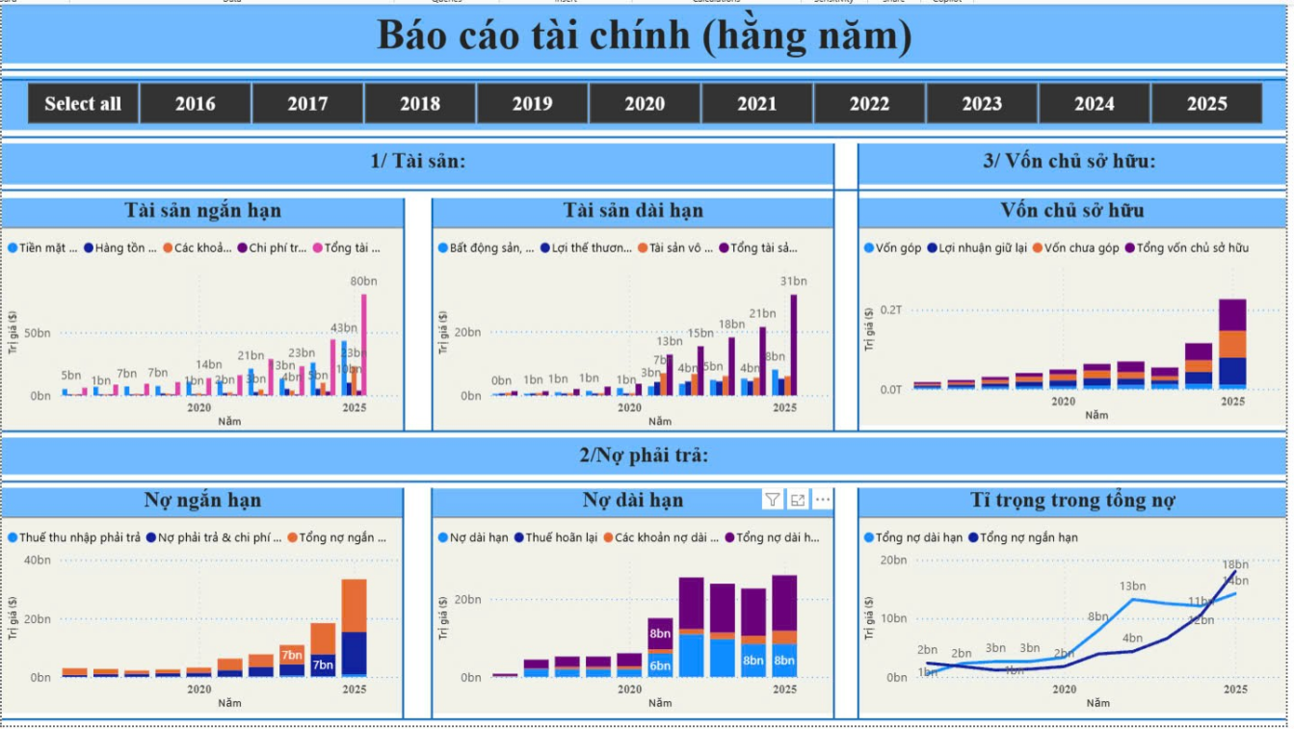

Hình 3.2.2. Dashboard balance sheet ( hằng năm )

a) Tài sản:

Tài sản ngắn hạn:

Thành phần chính: Tiền mặt, Hàng tồn kho, Các khoản phải thu, Chi phí trả trước, v.v.

Tổng tài sản ngắn hạn tăng mạnh từ 7–8 tỷ (giai đoạn 2016–2020) lên 43bn (2024) và 80bn (2025).

Tăng chủ yếu nhờ chi phí trả trước (màu hồng nhạt), cần xem đây là chi phí gì vì nó chiếm tỷ trọng lớn năm 2025 → nếu không hiệu quả, đây có thể là rủi ro.

Tài sản dài hạn:

Gồm bất động sản, tài sản vô hình, lợi thế thương mại.

Tăng mạnh từ 1bn (2019) lên 31bn (2025).

Đáng chú ý: bất động sản đầu tư (màu xanh dương) và tài sản vô hình (cam) tăng ổn định → đây có thể là chiến lược mở rộng dài hạn.

b) Nợ phải trả:

Nợ ngắn hạn:

Thành phần chính: nợ phải trả và chi phí, thuế thu nhập phải trả.

Từ mức 3–4bn trước 2020 tăng lên 7bn (2023) và 14bn (2025) → tốc độ tăng gần gấp đôi trong 2 năm cuối.

Nợ dài hạn:

Gồm các khoản vay dài hạn, thuế hoãn lại.

Duy trì ở mức cao từ 2022: ~22–24bn, trong đó:

Nợ dài hạn thực tế (màu xanh): 6–8bn

Thuế hoãn lại (cam): ~8bn

Nợ dài hạn đang được giữ ổn định → cho thấy chính sách tài chính dài hạn được kiểm soát tốt.

Tỉ trọng tổng nợ:

Tổng nợ tăng từ 2bn (2016) lên ~22bn (2025).

Trong đó nợ dài hạn chiếm chủ yếu → đây là dấu hiệu tốt vì doanh nghiệp không phụ thuộc quá nhiều vào nợ ngắn hạn, tránh rủi ro thanh khoản.

c) Vốn chủ sở hữu:

Gồm: Vốn góp, lợi nhuận giữ lại, vốn chưa góp.

Tổng vốn chủ sở hữu tăng mạnh qua các năm, đặc biệt từ 2023 trở đi.

Lợi nhuận giữ lại (cam) chiếm tỷ trọng lớn, điều này tốt vì cho thấy doanh nghiệp có lãi và giữ lại để tái đầu tư.

## 3.2.3. Dashboard income statement ( hằng năm )

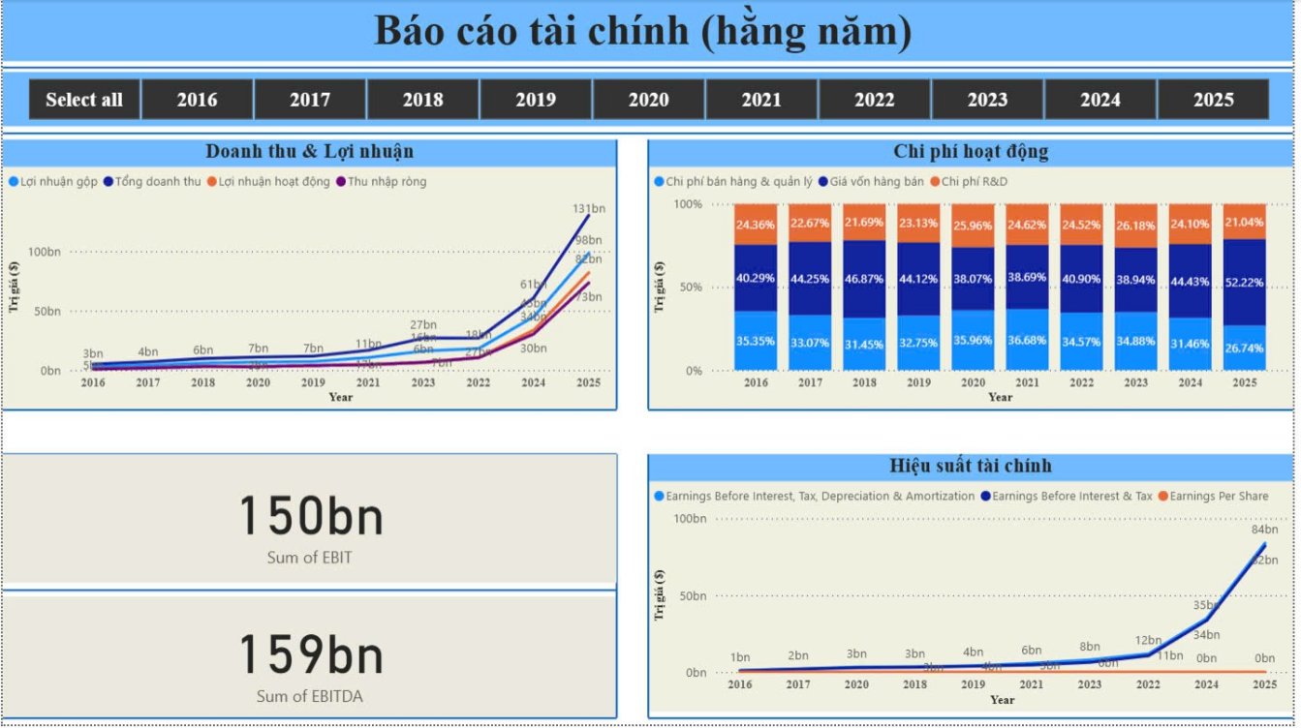

Hình 3.2.3. Dashboard income statement ( hằng năm )

a) Biểu đồ: Doanh thu & Lợi nhuận

Các chỉ số chính:

Tổng doanh thu (màu cam), Lợi nhuận gộp (xanh nhạt), Lợi nhuận hoạt động (cam đậm), Thu nhập ròng (tím).

Diễn biến nổi bật:

Giai đoạn 2016–2021: Doanh thu và lợi nhuận tăng chậm (từ 3bn lên ~11bn).

Từ 2022 trở đi: Tăng trưởng bứt phá → đến 2025: doanh thu đạt 131bn, thu nhập ròng đạt 83bn.

Khoảng cách giữa doanh thu và thu nhập ròng thu hẹp → chứng tỏ chi phí được kiểm soát tốt hơn và doanh nghiệp có khả năng sinh lời cao.

b) Biểu đồ: Chi phí hoạt động

Thành phần:

Chi phí bán hàng & quản lý (màu cam nhạt)

Giá vốn hàng bán (xanh dương đậm)

Chi phí R&D (cam đất)

Tỉ trọng chi phí theo năm (% trên tổng doanh thu):

Giá vốn hàng bán (COGS) giảm dần (từ 40% năm 2016 còn 26.74% năm 2025).

Chi phí bán hàng & quản lý tương đối ổn định, dao động quanh 35–40%.

Chi phí R&D tăng dần (đặc biệt từ 2021–2023) và giảm nhẹ về 21% năm 2025.

Kết luận: Tỷ lệ chi phí được tối ưu hóa đáng kể, góp phần cải thiện lợi nhuận biên (profit margin).

c) Chỉ số EBIT và EBITDA (Tổng)

EBIT (Lợi nhuận trước lãi vay và thuế): 150bn

EBITDA (Lợi nhuận trước lãi vay, thuế, khấu hao): 159bn

→ Chênh lệch nhỏ (9bn) cho thấy mức khấu hao không lớn, doanh nghiệp không phụ thuộc nhiều vào tài sản cố định.

d) Hiệu suất tài chính

Thành phần:

EBITDA (xanh nhạt), EBIT (xanh đậm), EPS - Earnings per Share (cam)

Diễn biến:

Từ 2022 trở đi, EBIT & EBITDA tăng mạnh, riêng 2025: EBITDA đạt 84bn.

EPS gần như không tăng đến năm 2023, nhưng tăng vọt vào 2024–2025, đạt 22bn năm 2025 → cho thấy thu nhập trên mỗi cổ phần được cải thiện rõ rệt → hấp dẫn cho nhà đầu tư.

## 3.2.4. Dashboard cash flow ( hằng năm )

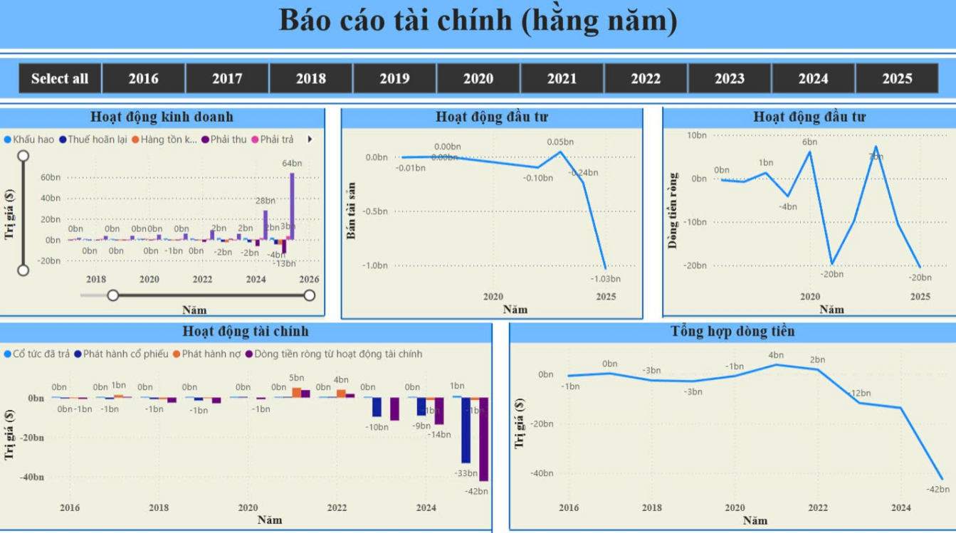

Hình 3.2.4. Dashboard cash flow ( hằng năm )

a) Dòng tiền từ hoạt động kinh doanh

Các thành phần:

Khấu hao, hoàn thuế, hàng tồn kho, phải thu, phải trả, v.v.

Diễn biến:

Giai đoạn 2016–2021: gần như bằng 0 hoặc âm nhẹ.

Tăng mạnh từ 2022 → đỉnh năm 2025 là 64bn (tím nhạt).

Tăng do phải trả tăng lớn → có thể là doanh nghiệp tạm trì hoãn thanh toán nghĩa vụ, cần thận trọng.

Các khoản phải thu, tồn kho cũng biến động nhiều.

Tín hiệu tích cực: hoạt động kinh doanh bắt đầu tạo dòng tiền tốt từ 2022.

Cảnh báo: nếu tăng do phải trả, đây có thể là dấu hiệu dòng tiền ảo.

b) Hoạt động đầu tư

Biểu đồ 1: Bán tài sản

Rất ít hoạt động bán tài sản → phần lớn tài sản được giữ lại và tăng trưởng nội bộ.

2025 âm 1.03bn → doanh nghiệp đầu tư mua tài sản mạnh (mở rộng?).

Biểu đồ 2: Dòng tiền từ đầu tư

Biến động rất lớn:

2020: âm 4bn

2022: +6bn (tốt)

2023: +9bn

2025: âm gần 20bn

Đầu tư rất mạnh nhưng thiếu ổn định → nên đánh giá hiệu quả đầu tư (tỷ suất sinh lời tài sản).

c) Hoạt động tài chính

Thành phần:

Cổ tức trả (xanh), Phát hành cổ phiếu (cam), Phát hành nợ (tím nhạt), Dòng tiền ròng từ tài chính (tím đậm)

Diễn biến:

Trước 2022: các khoản huy động tài chính nhỏ (~1–2bn).

2023–2025: dòng tiền âm mạnh:

2024: -33bn

2025: -42bn

Có thể doanh nghiệp trả nợ hoặc mua lại cổ phiếu, nhưng nếu không kèm tăng trưởng lợi nhuận thì cần cẩn trọng.

d) Tổng hợp dòng tiền

Diễn biến:

2016–2021: ổn định, ít thay đổi.

2022–2023: dòng tiền dương nhẹ (tăng trưởng tốt).

2024–2025: âm mạnh (đặc biệt 2025: -42bn).

Giải thích khả dĩ:

Doanh nghiệp đầu tư mạnh (tài sản + R&D).

Dòng tiền tài chính âm lớn → có thể trả nợ, hoặc ít huy động vốn hơn.

Nếu lợi nhuận thực tăng, dòng tiền âm tạm thời có thể chấp nhận. Nhưng nếu tăng trưởng doanh thu không tương xứng, đây là dấu hiệu rủi ro.

## 3.2.5. Dashboard total ( theo quý )

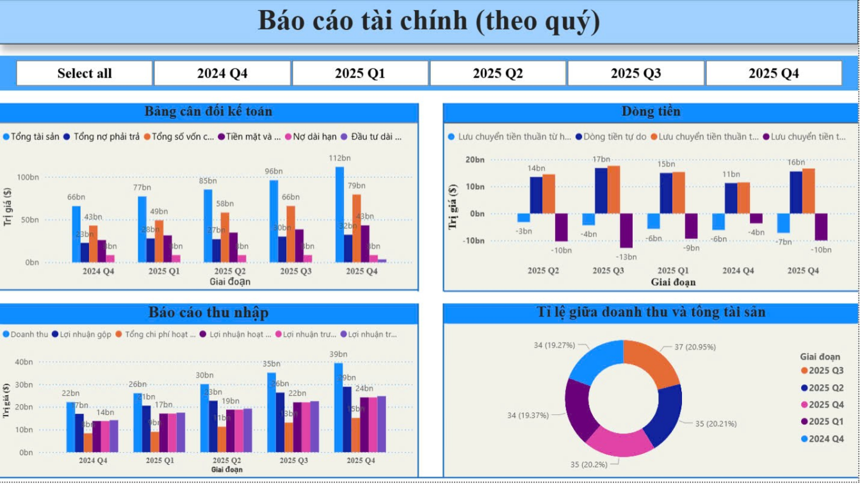

Hình 3.2.5. Dashboard total ( theo quý )

a) Bảng cân đối kế toán (Trên cùng bên trái)

Xu hướng tích cực:

Tổng tài sản và vốn chủ sở hữu tăng đều qua các quý.

Tuy nhiên, nợ phải trả cũng tăng nhanh, đặc biệt từ Q2 đến Q4/2025 → cần theo dõi tỷ lệ nợ trên tài sản.

b) Dòng tiền (Trên cùng giữa)

Các dòng tiền chính:

Lưu chuyển tiền thuần từ HĐKD (xanh): ổn định ở mức 11–17bn

Dòng tiền tự do (cam): cao, lên tới 16bn trong Q4/2025

Dòng tiền từ tài chính (tím) và đầu tư (hồng): chủ yếu âm, đặc biệt Q2 và Q3/2025

Nhận định:

Công ty tạo tiền từ hoạt động kinh doanh khá tốt.

Dòng tiền đầu tư và tài chính âm lớn, cho thấy đang mở rộng hoặc trả nợ → nếu không đi kèm hiệu quả tài sản, đây có thể là áp lực.

c) Báo cáo thu nhập (Dưới cùng bên trái)

Tăng trưởng rất mạnh mẽ: Lợi nhuận tăng đều cả về gộp và trước thuế, tỷ suất lợi nhuận được giữ ổn định.

d) Tỷ lệ giữa doanh thu và tổng tài sản (Dưới cùng bên phải)

Tỷ lệ doanh thu / tài sản quanh 20% mỗi quý → khá tốt, thể hiện công ty sử dụng tài sản hiệu quả để tạo ra doanh thu.

Cao nhất là Q3/2025 (20.95%) và thấp nhất Q4/2024 (19.27%) → chênh lệch nhỏ, phản ánh sự ổn định.

## 3.2.6. Dashboard balance sheet ( theo quý )

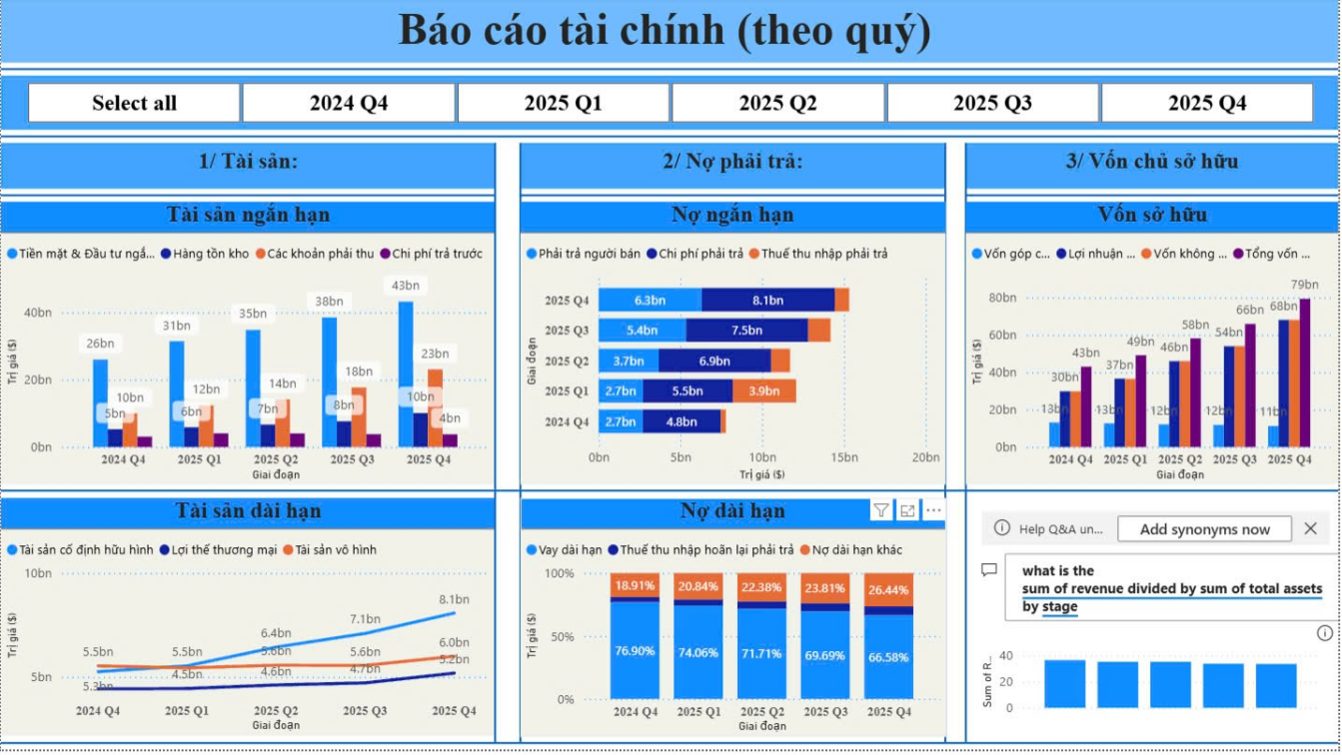

Hình 3.2.6. Dashboard balance sheet ( theo quý )

a) Tài sản ngắn hạn

Gồm các thành phần:

Tiền mặt & đầu tư ngắn hạn (xanh), Hàng tồn kho, Các khoản phải thu, Chi phí trả trước.

Tiền mặt tăng đều, từ 10bn lên 23bn → thanh khoản tốt hơn.

Phải thu & tồn kho tăng → có thể ảnh hưởng đến dòng tiền nếu không thu hồi đúng hạn.

b) Nợ phải trả

Nợ ngắn hạn (biểu đồ ngang bên phải):

Tăng từ ~8.5bn (2024 Q4) lên ~18bn (2025 Q4).

Tăng mạnh nhất là khoản “Chi phí phải trả” và “Thuế thu nhập phải trả” → cần đảm bảo doanh nghiệp đủ dòng tiền trả nghĩa vụ trong ngắn hạn.

Nợ dài hạn:

Vay dài hạn chiếm phần lớn nhưng giảm tỷ trọng từ 76.9% (2024 Q4) còn 66.6% (2025 Q4).

Nợ dài hạn khác (cam) tăng từ 18.9% lên 26.4% → cấu trúc nợ có sự thay đổi, có thể là tái cơ cấu.

c) Vốn chủ sở hữu

Tăng liên tục qua các quý, nhờ lợi nhuận giữ lại tăng mạnh (màu xanh tím) → thể hiện lợi nhuận không chia được tái đầu tư.

d) Tài sản dài hạn

Tăng ổn định → chủ yếu nhờ tài sản cố định hữu hình và tài sản vô hình → cho thấy có sự đầu tư nghiêm túc vào tài sản vận hành và giá trị thương hiệu.

e) Tỷ lệ doanh thu / tổng tài sản (biểu đồ cột dưới cùng bên phải):

Tỷ lệ tương đối ổn định ~20% mỗi quý → cho thấy:

Doanh nghiệp duy trì hiệu quả sử dụng tài sản đều đặn.

Không có sự sụt giảm hay đột biến, phản ánh mô hình kinh doanh ổn định.

## 3.2.7. Dashboard income statement ( theo quý )

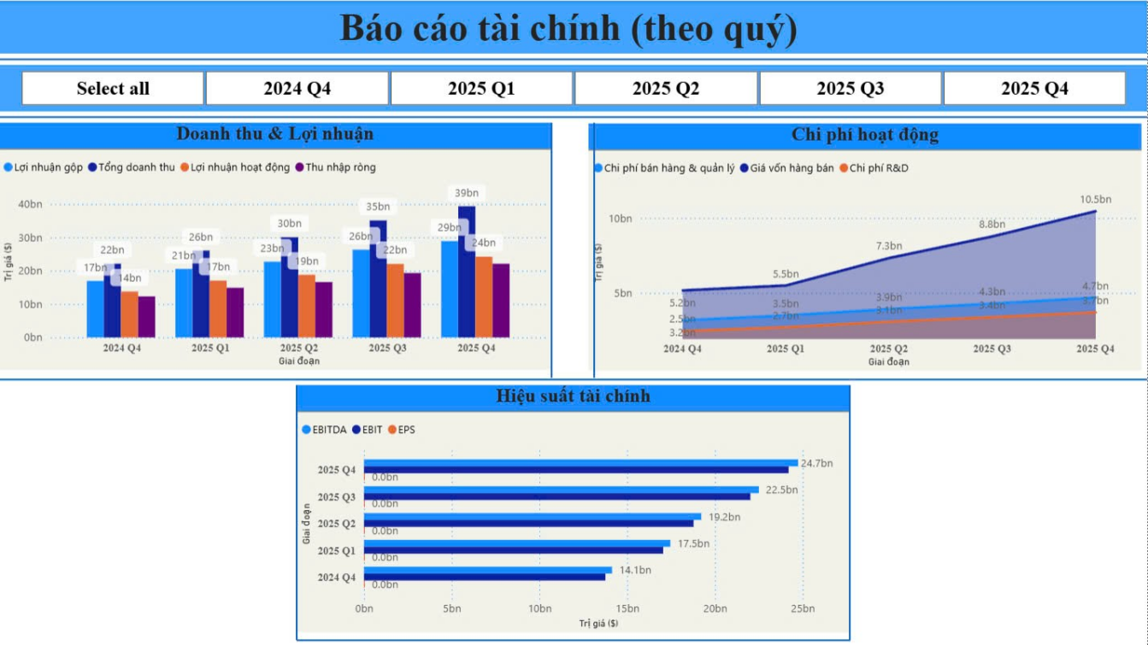

Hình 3.2.7. Dashboard income statement ( theo quý )

a) Doanh thu & Lợi nhuận

Nhận xét:

Tăng trưởng rất rõ rệt từ Q2 đến Q4/2025.

Biên lợi nhuận cải thiện tốt: lợi nhuận ròng đạt gần 50% doanh thu vào Q4/2025.

b) Chi phí hoạt động

Quý Tổng chi phí Ghi chú

Nhận xét:

Chi phí tăng theo doanh thu nhưng vẫn được kiểm soát tốt.

Chi phí bán hàng & R&D là phần chính tăng thêm → phù hợp với chiến lược mở rộng.

c) Hiệu suất tài chính (EBITDA, EBIT, EPS)

Nhận xét:

EBITDA tăng đều, phản ánh hiệu suất vận hành cải thiện rõ rệt.

EPS (Earnings per Share) cũng tăng nhưng không được thể hiện rõ trên biểu đồ → cần làm rõ nếu phân tích cổ đông.

## 3.2.8. Dashboard cash flow ( theo quý )

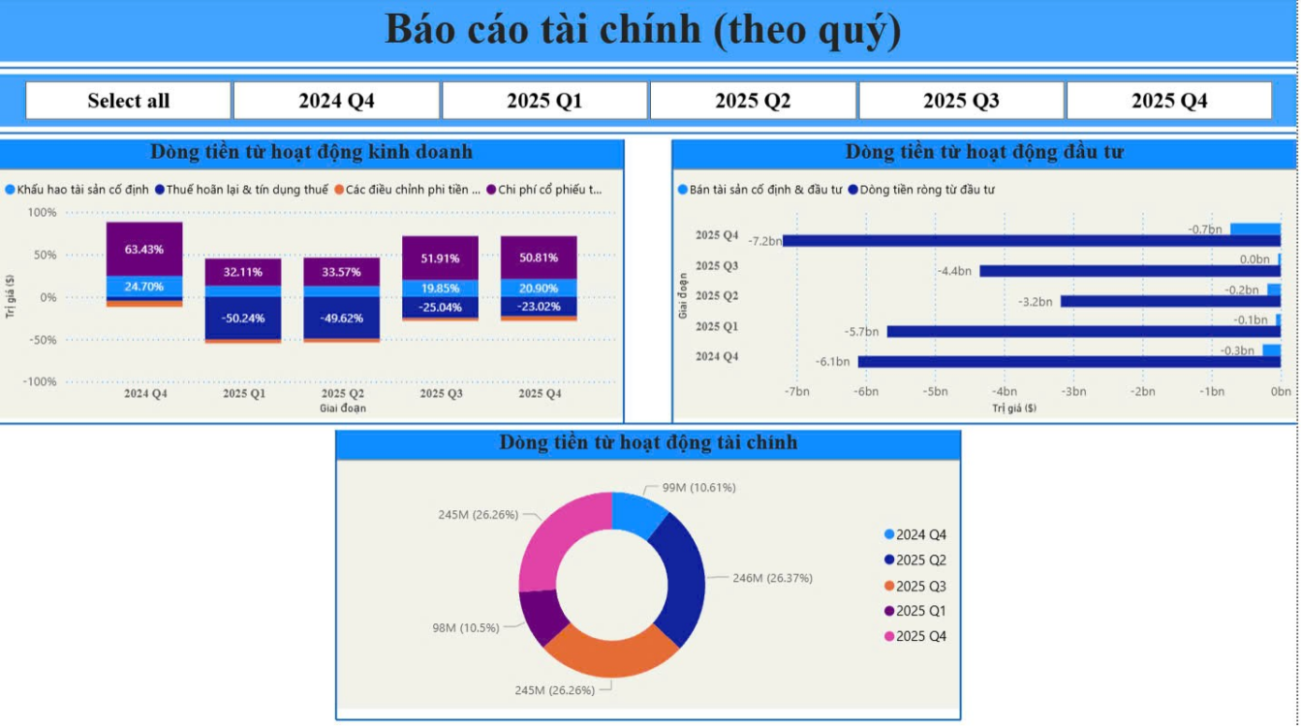

Hình 3.2.8. Dashboard cash flow ( theo quý )

a) Dòng tiền từ hoạt động kinh doanh

Các thành phần:

Khấu hao tài sản cố định

Thuế hoàn lại & tín dụng thuế

Chi phí phi tiền mặt khác

Điều chỉnh phi tiền mặt khác (âm)

Nhận xét theo tỷ lệ đóng góp:

Khấu hao luôn đóng góp dương ổn định → giúp duy trì dòng tiền vận hành.

Thuế và điều chỉnh phi tiền mặt thường gây âm mạnh → cần quản lý chính sách thuế và dự phòng kỹ.

b) Dòng tiền từ hoạt động đầu tư

Nhận xét:

Dòng tiền đầu tư luôn âm, thể hiện doanh nghiệp liên tục mua sắm, mở rộng tài sản.

Tuy nhiên, mức âm giảm dần từ Q4/2024 đến Q4/2025, chỉ còn -0.7bn → có thể là dấu hiệu đầu tư đã hoàn tất hoặc tạm dừng đầu tư mới.

c) Dòng tiền từ hoạt động tài chính

Nhận xét:

Từ 2024 Q4 đến 2025 Q2, dòng tiền tài chính dồi dào (~245M/quý) → có thể là từ phát hành cổ phiếu hoặc vay vốn.

Từ 2025 Q3 trở đi, dòng tiền tài chính giảm mạnh → có thể doanh nghiệp chuyển sang giai đoạn tự chủ tài chính, ít phụ thuộc vay mượn hoặc phát hành thêm.

# CHƯƠNG 4: ĐỊNH HƯỚNG PHÁT TRIỂN

Công nghệ và sản phẩm: Phát triển xe điện thông minh, sử dụng năng lượng tái tạo. Ứng dụng AI trong hệ thống lái tự động, hỗ trợ người lái và nâng cao an toàn. Tích hợp IoT vào phương tiện để cải thiện kết nối và trải nghiệm cá nhân hóa.

Mô hình kinh doanh: Kết hợp giữa bán xe truyền thống và các dịch vụ thuê xe thông minh theo mô hình đăng ký. Tạo hệ sinh thái công nghệ cho xe thông minh, bao gồm ứng dụng điều khiển từ xa và bảo trì tự động. Phát triển nền tảng dữ liệu lớn (Big Data) để tối ưu hóa vận hành và dịch vụ khách hàng.

Chiến lược thị trường: Tập trung vào các thị trường đang phát triển với nhu cầu cao về phương tiện xanh. Hợp tác với các đối tác công nghệ để phát triển sản phẩm sáng tạo. Xây dựng hệ thống phân phối và dịch vụ hậu mãi chuyên nghiệp.

# TÀI LIỆU THAM KHẢO

* 1. Thầy Vương Xuân Chí, Bài giảng Chuyên đề Chuyên sâu Khoa học dữ liệu Khoa CNTT
  2. W3Schools: <https://www.w3schools.com/>
  3. Kênh Youtube: <https://www.youtube.com/channel/UCkpM-jsHGB5KRUNF4LlRHrA>
  4. **Tự học POWER BI:** <https://mastering-da.com/tong-hop-cac-nguon-tu-hoc-power-bi-mien-phi-uy-tin/>
  5. **Hướng dẫn sử dụng Power Bi:** <https://mindx.edu.vn/blog/huong-dan-su-dung-power-bi-tu-a-den-z-cho-nguoi-moi-bat-dau>